Tjäderlekplats 6
En välstuderad lekplats där hela upptagningsområdet nästan helt och hållet är på kommunal mark. Lekplatsen är medelstor med 5-8 tuppar och har tidigare legat något längre åt sydväst. En kraftledning går genom området.
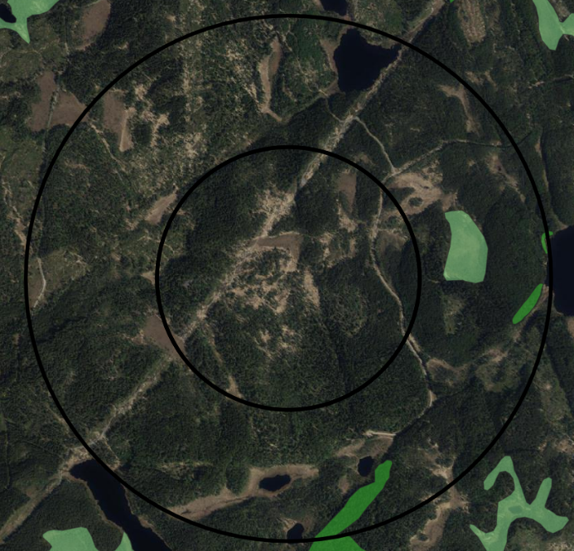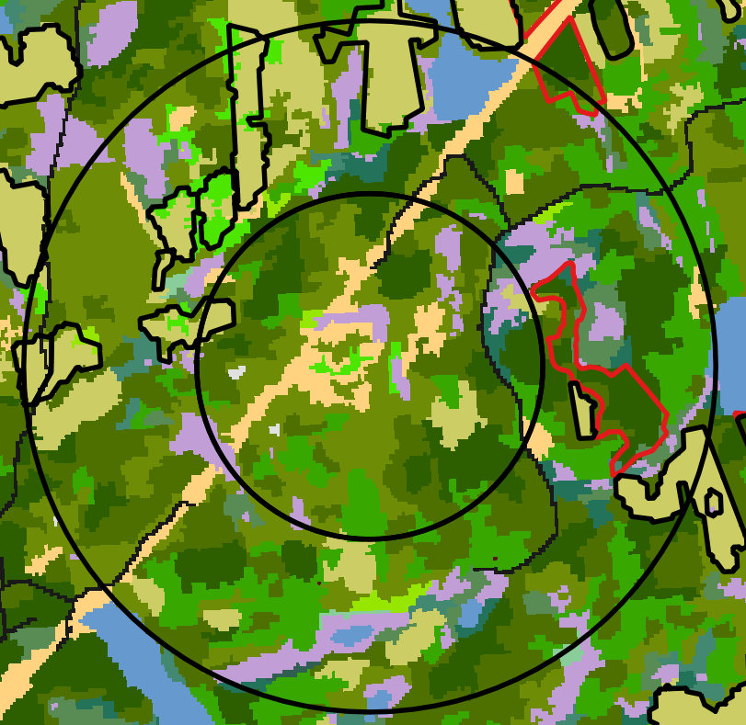
Området är huvudsakligen opåverkat utom i de norra och östra delarna där avverkningar förekommit. En större sjö finns i de norra delarna och i söder några mindre tjärnar. Centralt i lekplatsområdet utgörs skogen av hällmarkstallskog och relativt öppen terräng. I övrigt utgörs helhetsområdet av till stora delar mycket fin och varierad barrnaturskog. Detta är tydligast i den södra halvan av lekplatsområdet, men det finns flera uppstickare även norrut och österut. I östra delarna finns en avverkningsanmälan som skulle inverka påtagligt negativt på tjäderpopulationen om den utfördes, då detta område utgörs av lämpliga tjäderbiotoper.
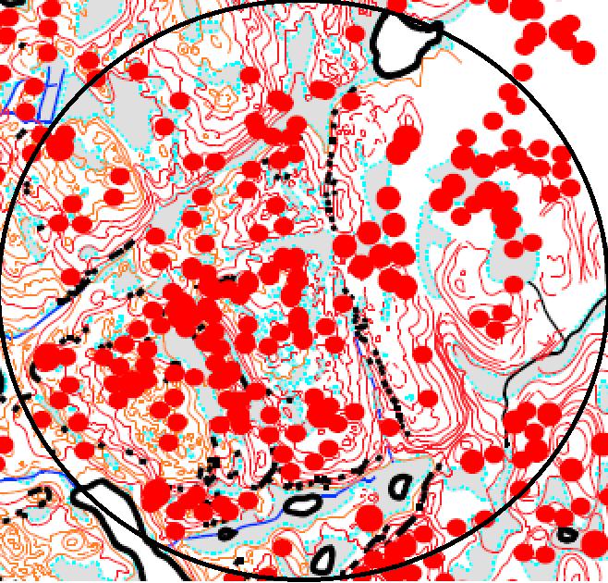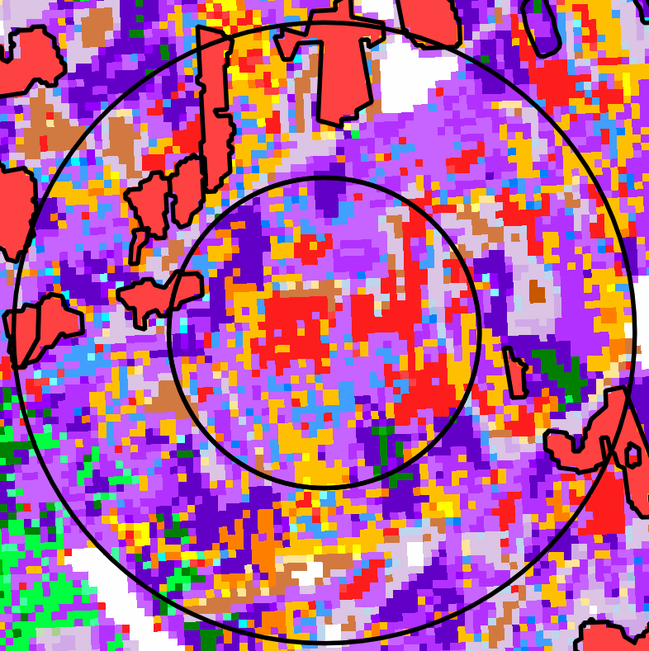
Bilden ovan till vänster visar olika typer av fynd av tjäder samt spillning och fjädrar som hittats vid inventeringar. Det framgår ganska tydligt att tjäderpopulationen är väl spridd i området, med tendenser till lägre förekomst i de avverkade ytorna i norr och öster. Man kan också ana ett samband mellan fynden och förekomsten av lämpligt habitat, vilket utgörs av lilamarkerade ytor (barrblandskog) och blå ytor (talldominerad skog). o
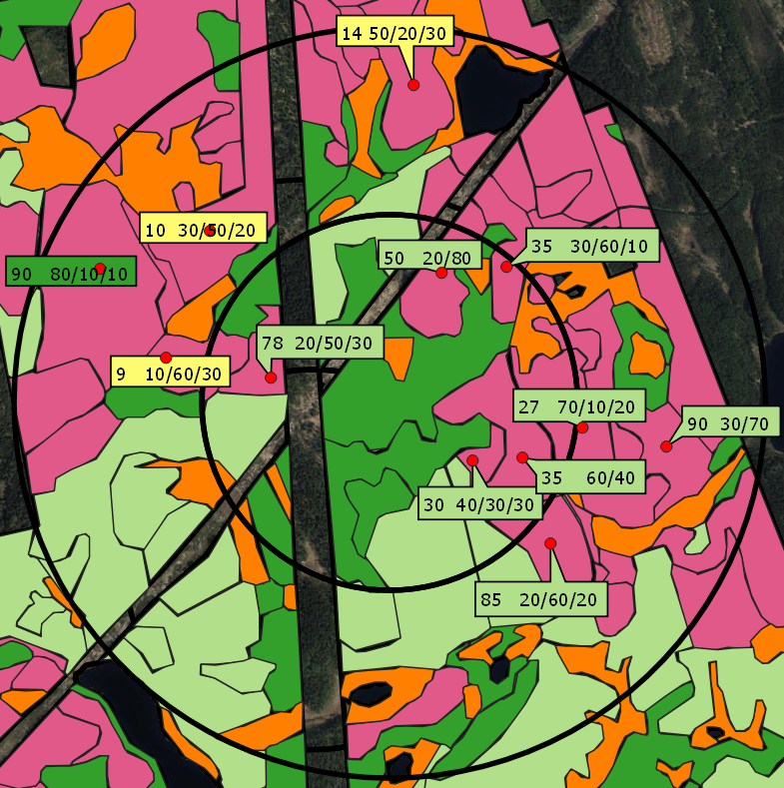
Kommunens skogsbruksplan och lekplatsens framtid
Skogsbruksplanen indelas i skogsavdelningar visas i kartan ovan. Skogsområden klassade som produktionsmark (PG – produktion generell) är rosafärgade, medan naturmark är grönfärgad. Mossmarker och andra impediment visas som orangefärgade ytor. Idag utgörs ungefär hälften av upptagningsområdet (ca 150 av 300 ha) av klassning NO/NS (mörkgröna/ljusgröna områden). I det inre av upptagningsområdet är ca två tredjedelar (66% eller 53 av 80 ha) klassat som NO/NS. Lekplatsområdet har fram till idag inte haft någon skötsel inriktad på tjäderns behov. För att förbättra förutsättningarna för lekplatsen är det på kort sikt viktigt att stärka det inre upptagningsområdet, men ambitionen bör vara att även stora delar av det yttre upptagningsområdet, bör utgöras av tjädergoda marker. Det centrala skogsskiftet som går i nord-sydlig riktning som inte är på kommunens mark är extensivt skött och har stora biologiska värden som tjäderhabitat. Skogsbruksåtgärder i detta skogsskifte är inte aktuellt.
I kartan anges åldern samt andelen tall/gran/löv, i ett urval av områden. Någon bedömning av tjädergoda/tjäderdåliga marker är inte gjord över de olika skogsavdelningarna på denna lekplats och därför ges inga detaljerade bedömningar och åtgärdsförslag. En bedömning över andelen tjädergoda och tjäderdåliga marker i förhållande till målklassningen i skogsbruksplanen är dock lämplig där förslag på åtgärder bör tas fram. Generellt gäller att äldre skogsområden som domineras av tall i regel är tjädergoda. Dessa områden är i regel stabila miljöer där granen oftast inte riskerar att ta överhanden, men där den utgör ett viktigt inslag för tjädern när det gäller skydd. Sådana områden bör få målklassningen NO i det inre upptagningsområdet. Bland e som visas på kartan finns bara ett äldre talldominerat område, i yttre upptagningsområde.
I områden där granen dominerar bör skogsskötseln istället inriktas på att öka andelen tall och eventuellt löv, öka skogens skiktning och gynna uppväxt av blåbärsris. Dessa områden är uppdelade i yngre röjningsskogar (gulmarkerad etikett) och lite äldre gallringsskogar (ljusgrön etikett). Dessa områden bör om de ligger i det inre upptagningsområdet omföras till NS (naturvård skötsel). I det yttre upptagningsmålet kan NS (naturvård skötsel), K (kombinerade mål), eller PF (produktion förstärkt) fungera beroende på ålder och förekommande naturvärden i de aktuella områdena. Åtgärder på de yngre ogallrade beror på markens beskaffenhet och skogsstruktur. Generellt gäller dock att skapa mosaiker mellan tätare och öppnare ytor (gläntor) Man bör vidare skapa luckor där granen vuxit sig tät och förhindrar uppkomst av underväxt. Särskild hänsyn bör tas i impedimentmarker för att skapa mjuka övergångar till dessa, som är av stora värden för häckningen och som kycklingmiljöer. Impedimentmarkerna ligger i detta upptagningsområde väl spridda i hela upptagningsområdet.
Hela upptagningsområdet har stora förutsättningar att utvecklas till än finare tjädermiljö än det är idag. I dagsläget finns två mindre lekplatser som gränsar till denna stora lekplats. Eftersom denna lekplats ligger centralt bland dessa är det mycket avgörande att skötseln för denna blir bra. Förhoppningen är att kommunen vill sköta helt med hyggesfria skogsbruksmetoder.

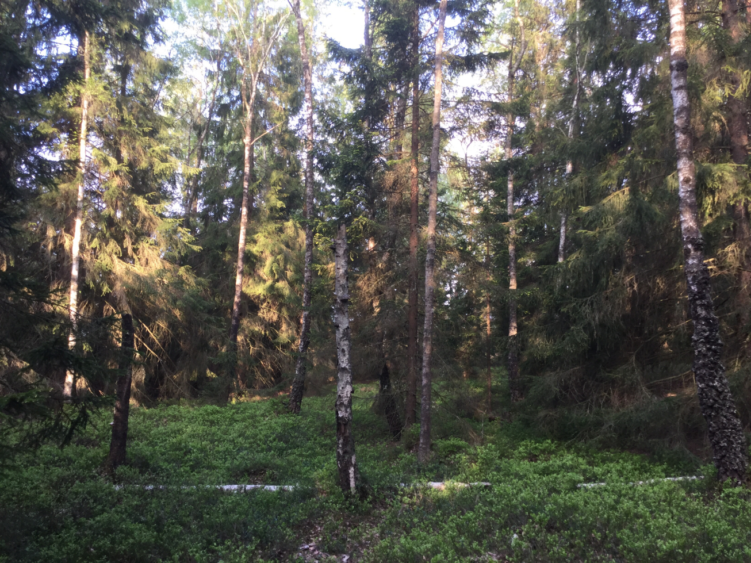

Bild från en ca 100 år gammal barrblandskog med mattor av blåbärsris i södra delen. Notera rejäla kjolgranar och björkar i fin mosaik i övrig talldominerad skog.

